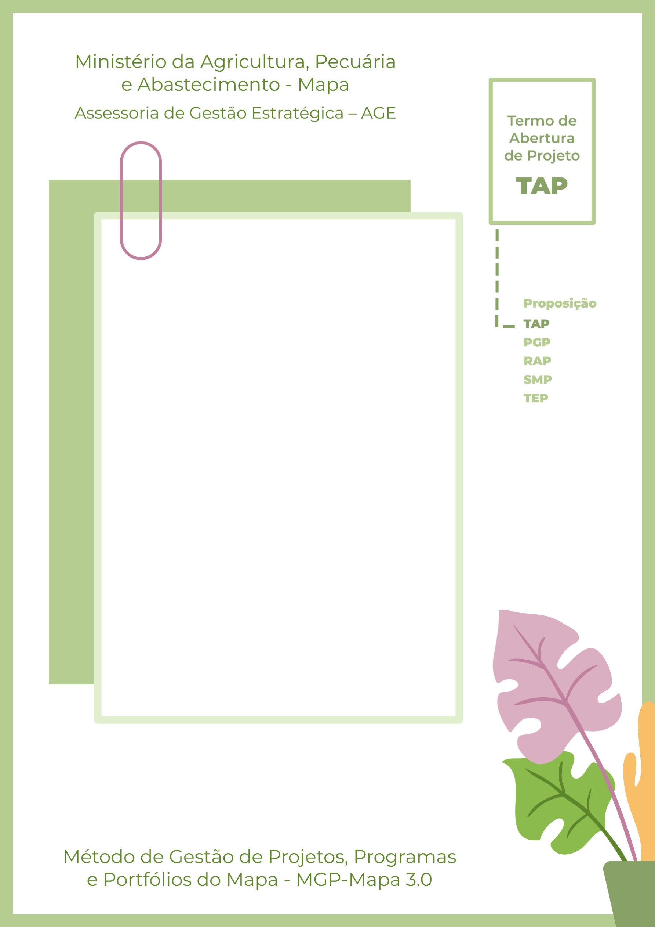
Unidade Administrativa - UA
Nome do Projeto Aqui
Olá, sejam bem-vindos ao Termo de Abertura do Projeto – TAP.
Para fazer o preenchimento deste documento seguem 4 passos:
- Apague as caixas de texto com borda pontilhada (que contêm os direcionamentos e informações de apoio) e mantenha apenas os dados do projeto em questão.
- Insira o nome do projeto na capa e a Unidade Administrativa nos campos indicados.
- Caso necessário, inclua linhas nas tabelas.
- Apague, também, esta instrução de preenchimento antes de imprimir o TAP.
Qualquer dúvida e mais informações, os contatos da AGE se encontram no final do documento. Boa sorte e bons projetos!

1. Identificação do Projeto
1.1 Nome e sigla
Sugere-se um verbo forte de ação, no infinitivo, que dialogue com o resultado do projeto.
Verbos como "promover", "contribuir", “apoiar” etc. são considerados fracos para este propósito. Pode-se ter o título completo e um "apelido" para o projeto, pois assim facilita a referência interna do mesmo entre os membros da equipe do projeto.
Recordar que o título completo é útil para os não envolvidos no projeto e será muito utilizado, pois é a informação mais divulgada do projeto.
Escreva aqui.
1. 2 Prazo Estimado
Informar o prazo estimado em meses. Formato mm/aaaa.

- Início: | - Fim:

1.3 Custo total
Informar estimativa de custo do projeto ou o valor real caso já se saiba.
Escreva aqui.
1.4 Patrocinador
Escreva aqui.
Informar o nome do Patrocinador do Projeto. É a pessoa que fornece apoio político/financeiro ao projeto.
Inserir: Nome completo + cargo + E-mail.
1. 5 Gerente Funcional
Informar o nome de quem exerce a chefia da área demandante ou é proponente do projeto.
Inserir: Nome completo + cargo + email.
Escreva aqui.
1.6 Gerente do Projeto
Informar o nome do Gestor do Projeto, pessoa responsável por toda a condução do Projeto em todo o seu Ciclo de Vida – da Proposição ao seu Encerramento.
Inserir: Nome completo + cargo + email.
Escreva aqui.

2. Objetivo
Descrever o objetivo do projeto usando um único verbo no infinitivo.
Formato: verbo no infinitivo + principal produto ou serviço que será entregue.
Não inserir expressões como “por meio de”, “com o fim de” e correlatos.
Deve ser uma frase curta, simples e direta.
Ex.: 1) Implantar xxxx/ Elaborar estudo sobre xxxx/ Desenvolver software xxxx;
2) Facilitar o processo de cadastro e registro de publicações automatizando etapas mecânicas através de integração entre os demais sistemas relacionados a publicações.
Escreva aqui.

3. Descrição do Produto e Serviço
Descrever com o máximo de características.
Aqui o foco é nas características do produto ou serviço que será entregue. Pode ser entendido também como os resultados da execução do projeto.
O que será entregue? Descrever características com o máximo de detalhes.
Não confundir com o Escopo do projeto que é o trabalho que será executado para entregar estes produtos / serviços.
Escreva aqui.

4. Justificativa
Descrever breve contexto. Liste os problemas / demandas que geram a necessidade do Projeto.
O formato do texto é livre, uma sugestão do que deve ser informado segue no exemplo abaixo:
Ex.: O problema é... / O problema afeta ... / O impacto do problema ... /
Não há ... / A falta de ... / O sistema atual não se comunica com os demais sistemas.
Escreva aqui.

5. Benefício
Descrever os ganhos que o Projeto trará para o Mapa, UA, Secretaria, Setor Econômico e/ou Sociedade.
Para cada problema listado na Justificativa, listar um benefício direto.
Benefícios são os impactos dos resultados do Projeto. Benefícios possuem indicadores de tempo, custo ou qualidade (Key Performance Indicators – KPI) os quais são mitigados ou otimizados pelo projeto. Benefícios bem definidos são a melhor forma de “vender” o projeto.
Dica: o benefício seria uma manchete sobre o projeto num grande jornal.
Escreva aqui.

6. Escopo
Escopo é trabalho. Qual o trabalho que será executado para entregar o produto/serviço?
Listar o trabalho que será realizado ao longo do Projeto para que o Produto/Serviço final seja entregue, ou seja, a partir do trabalho listado surgirão as entregas, os resultados, os produtos / serviços. O Escopo é escrito de forma substantiva.
Exemplo:
- Mapeamento dos processos Xxxxx
- Levantamento das leis que xxxxx
- Reuniões com XXX, YYY, ZZZ
- Contratação de xxxxx
- Desenvolvimento de xxxx
- Elaboração de minuta
Dica: numerar os itens do Escopo para facilitar a identificação na etapa das Entregas.
Escreva aqui.

7. Não Escopo
“Não Escopo” explicita o que não será feito pelo projeto. Listar o que pode gerar dúvidas quanto ao que diz respeito ao trabalho ou entregas / produtos e serviços. Ou seja, esclarecer o que não fará parte das atividades.
Ex.: O sistema desenvolvido deverá permitir integração com os demais sistemas relacionados, mas não faz parte do escopo desse projeto implementar as rotinas de integração destes sistemas.
Escreva aqui.

8. Premissas e Restrições
Entende-se por premissa as hipóteses que se assumem como necessárias e verdadeiras para conclusão do Projeto.
Ex.: 1) Será concedido acesso às bases de dados dos sistemas correlatos;
2) Estarão disponíveis para o levantamento de requisitos usuários de todos os sistemas/setores relacionados.
Entende-se como restrição uma obrigação legal que não pode ser suprimida. Descrever as restrições do projeto tais como: tempo, orçamento, legislação etc.
Ex.: O sistema deve estar de acordo com a legislação estabelecida pela Lei XXXX.
Dica: Ambas dialogam com o Escopo.
Escreva aqui.

9. Riscos
Risco é todo evento com impacto ou consequência negativa (ou positiva) na execução do Projeto. O Risco deverá ser identificado previamente para possuir algum nível de controle para que seja mitigado (ou aproveitado em caso positivo).
Dica: Risco é diferente de problema. Problema é algo que está acontecendo no momento. Risco é futuro.

Matriz de Riscos
N° | Descrição do risco | Consequência | Probab. | Impacto | Ações de resposta | Responsável | Data alvo
1 | Falta de documentação anterior | Não conhecimento de detalhes importantes | Baixa | Medio | Alterar escopo para criar documentação mínima | João | dd/mm/aaaa
2 | Não conseguir acesso às bases relacionadas | Impossibilidade de elaborar os relatórios planejados | Baixa | Alto | Identificar bases de dados alternativas e/ou outras fontes de dados | Maria | dd/mm/aaaa
3 | Levantamento nacional pode não ser possível | Visão geral, nacional será prejudicada | médio | Baixo | Efetuar levantamentos somente nos estados que existam dados disponíveis | José | dd/mm/aaaa

10. Entregas
As Entregas são os resultados (produtos e serviços) do projeto ao longo do tempo. É o conceito central de projeto. É definido, acompanhado e monitorado ao longo de todo o Ciclo de Vida. Uma Entrega é macro, ao contrário de componente e tarefa. As Entregas são escritas no particípio passado, são mensuráveis e tangíveis. Entenda as Entregas como sendo o coração do Projeto!

Lista de entregas
N° | Entregas | Data | Orçamento
1 | As Entregas deverão ser numeradas.  Entrega 1 – Descrever uma visão macro da entrega.  Componente 1.1 – Descrever as principais características e a abrangência do componente, deixando claro suas particularidades.  Componente 1.2 – idem.  Componente 1.3 – idem.  O monitoramento dos projetos será feito a partir desse campo!  Dica: Se a entrega for muito macro parecerá que o projeto não está evoluindo e que nada está sendo feito. | dd/mm/aaaa  No TAP você poderá usar PREVISÃO de Data e Orçamento. | Entregas que dependem de recursos financeiros devem ter suas estimativas de recursos e as fontes especificadas (Planos Orçamentário – PO ou PI).
2

11. Equipe do Projeto
Conjunto de pessoas com habilidades específicas e complementares afins ao tema do projeto e que participa de todo o ciclo de vida do projeto.

Equipe do Projeto
Nome | Papel | E-mail
Fulana | Patrocinador | fulana@...
Beltrano | Gerente Funcional
Sicrano | Gerente do Projeto
Fulano | Membro da Equipe
Beltrana | Membro da Equipe

12. Partes Interessadas
Pessoas ou instituições que participarão pontualmente em algum momento do ciclo de vida do projeto. Pessoas que irão agregar algum conhecimento específico ou precisarão ser consultadas sobre as Entregas do projeto.

Partes Interessadas
Nome | Lotação | E-mail | Telefone
Fulano | GM | fulano@... | (ddd) xxxx-xxxx
Beltrana | CNA
Sicrano | Ministério xyz

13. Alinhamento Estratégico
Descrever o alinhamento do Projeto aos instrumentos de gestão estratégica da instituição, como o Plano Estratégico e Plano Plurianual – PPA do Mapa. Dependendo do tipo do projeto outros instrumentos também poderão ser referenciados nesta seção, como, por exemplo, o Plano Diretor de Tecnologia da Informação – PDTI, planos setoriais etc.
Escreva aqui.

14. Aprovação
Quando o projeto for um PEC, os campos devem ser assinados por:
- Patrocinador = Secretário da Unidade Administrativa;
- Gerente Funcional = Diretor da área;
- Escritório de Projeto da UA (se existir);
- Gerente de Projeto; e
- AGE (adicione um novo campo abaixo).

Data: ____/____/_______  __________________________________  Gerente do Projeto  [Nome completo + Cargo] | Data: ____/____/_______  __________________________________  Gerente Funcional  [Nome completo + Cargo]
Data: ____/____/_______  ____________________________  Escritório de Projetos da UA  [Nome completo + Cargo] | Data: ____/____/_______  __________________________________  Patrocinador  [Nome completo + Cargo]

Mais Informações
https://bit.ly/AGEnoPortal
E-mail: age.gm@agricultura.gov.br
Telefone: (61) 3218-2693

